class Test3

{

public static void main(String[] args)

{

int i;

int[] num={25,24,12,76,101,96,28};

System.out.println("排序前的结果为；");

for(i=0;i<num.length-1;i++)

{

System.out.println(num[i]);

}

sort(num); //调用冒泡排序函数

}

//冒泡排序函数

public static void sort(int[] num)

{

int i,j,k;

for(i=0;i<num.length-1;i++)

{

for(j=0;j<num.length-i-2;j++)

{

if(num[j]>num[j+1]) //若前一个比后一个大，则交换位置

{

k=num[j];

num[j]=num[j+1];

num[j+1]=k;

}

}

}

System.out.println("排序后的结果为；");

for(i=0;i<num.length-1;i++)

{

System.out.println(num[i]);

}

}

}

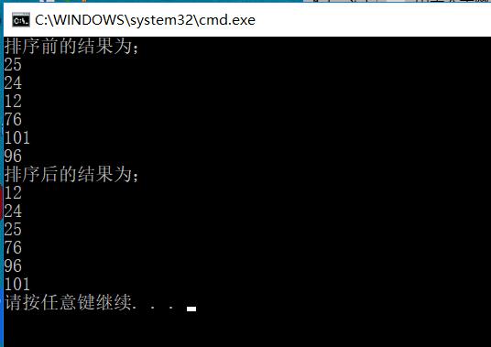

心得：冒泡排序就是相邻两数相比，大的往后移；用到两重循环，要注意第二重循环的限制条件。